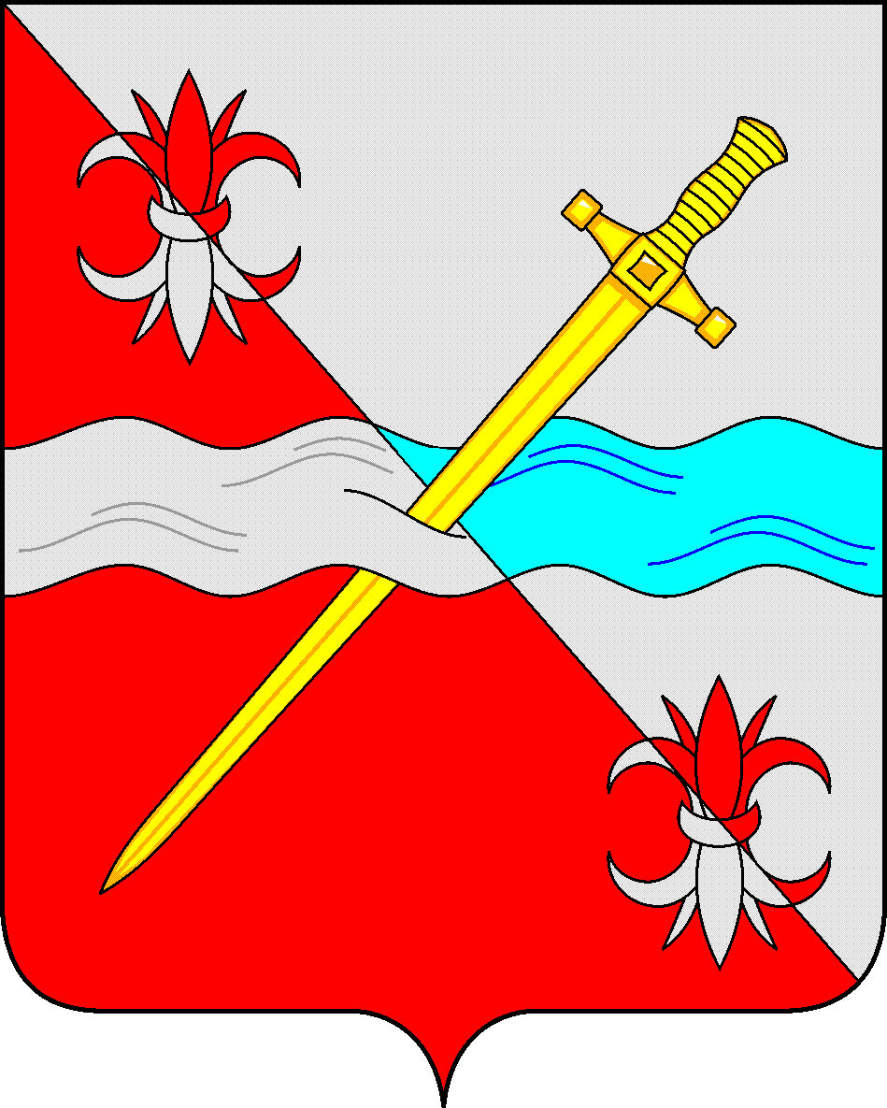

**СОВЕТ**

**депутатов Советского городского округа**

**Ставропольского края**

**РЕШЕНИЕ**

19 апреля 2022 г. № 561

г. Зеленокумск

О награждении Почетной грамотой Совета депутатов Советского городского

округа Ставропольского края

В соответствии с Положением о Почетной грамоте Совета депутатов Советского городского округа Ставропольского края Совет депутатов Советского городского округа Ставропольского края

РЕШИЛ:

1. Наградить Почетной грамотой Совета депутатов Советского городского округа Ставропольского края за значительный вклад в развитие местного самоуправления, активную жизненную позицию и в связи с Днем местного самоуправления:

Баранова Сергея Федоровича – депутата Совета депутатов Советского городского округа Ставропольского края;

Зеленского Константина Борисовича – депутата Совета депутатов Советского городского округа Ставропольского края;

Зубкова – Андрея Алексеевича – депутата Совета депутатов Советского городского округа Ставропольского края;

Козлова Александра Петровича – депутата Совета депутатов Советского городского округа Ставропольского края;

Краснобрыжую Екатерину Мусадиновну – депутата Совета депутатов Советского городского округа Ставропольского края.

2. Решение вступает в силу со дня его принятия.

Председатель Совета депутатов

Советского городского округа

Ставропольского края В.П. Немов